## Диаграмма работы DRAM памяти.

DRAM (dynamic random access memory – динамическая память с произвольным доступом) – асинхронная динамическая память.

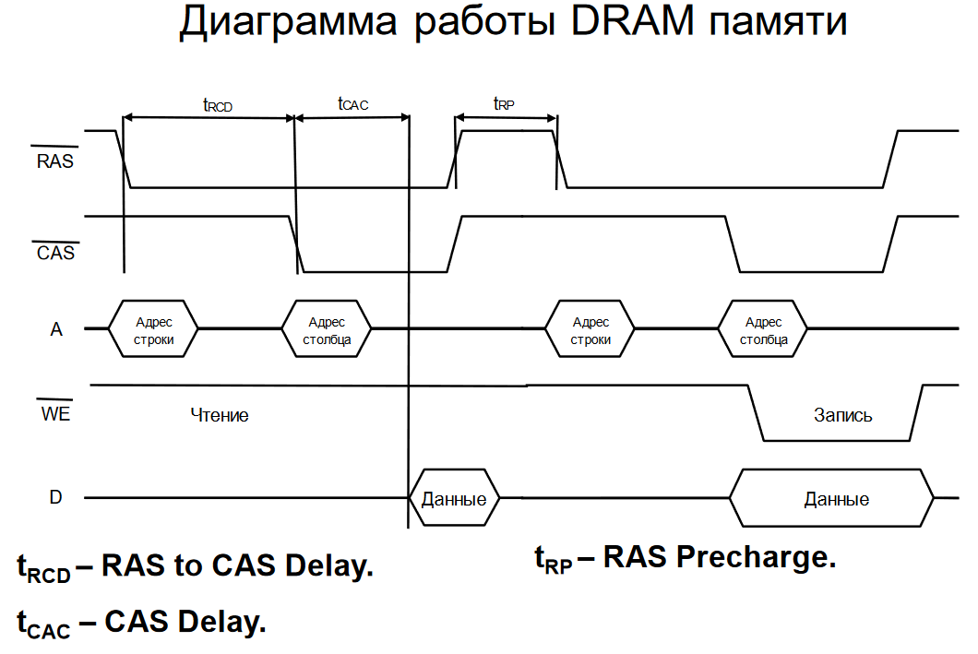

По заднему фронту сигнала RAS адрес запоминается в регистре адреса строки микросхемы, после чего дешифруется. После стабилизации процессов, вызванных сигналом RAS (**RAS to CAS Dela**y) на вход интегральной микросхемы (ИМС) памяти подается адрес столбца, который по заднему фронту сигнала CAS заносится в регистр адреса столбца. Одновременно подготавливается выходной регистр данных, куда после стабилизации сигнала CAS (**CAS Delay**) загружается информация с выбранных усилителей считывания/записи.

На диаграмме виден тайминг **RAS Precharge -** время между выдачей команды предварительной зарядки и активацией другой строки в том же банке**.** Параллельно с этим выполняется пересылка содержимого ячейки памяти на шину данных.